1. Справка
1.1. Краткая справка по языку HTML

Хотя сам HTML не является языком программирования, но он составляет неотъемлемую часть языков программирования WWW, поскольку именно в документы, написанные с помощью конструкций этого языка, вставляются апплеты Java, Flash-анимации и мультимедийные клипы. А серверные приложения Java генерируют HTML-документы, отсылаемые на компьютер клиента для их показа пользователю компьютера.

Система WWW и язык HTML
World Wide Web (Всемирная паутина) или, как ее обычно называют, WWW — это распределенная компьютерная система, основанная на гипертекстовых документах. Информация в ней хранится на компьютерах с соответствующим программным обеспечением (серверах), объединенных в глобальную сеть. Она включает в себя не только текст, но и возможность выполнения определенных действий при выборе специально отмеченных участков текста (так называемый гипертекст), а также графику, видео, звук (средства мультимедиа). Эта информация содержится в виде HTML-документов, которые могут включать ссылки на другие документы, хранящиеся как на том же самом, так и на другом сервере. На экране компьютера гиперссылки выглядят как выделенные другим цветом и/или подчеркиванием участки текста или рисунки (графические изображения).
С помощью гиперссылок, называемых также гипертекстовыми связями, пользователь может автоматически связаться с соответствующим источником информации в сети и получить на экране своего компьютера документ, на который была сделана ссылка. В большинстве случаев гиперсвязи выбирают щелчком кнопки мыши на участке текста с гиперсвязью. При этом компьютер посылает через сеть по протоколу HTTP (HyperText Transport Protocol) запрос серверу, хранящему файл с необходимым документом. Сервер, получив запрос, посылает клиенту этот файл или сообщение об отказе (если требуемый документ по тем или иным причинам недоступен).
HTML-документы просматривают с помощью браузеров — программ просмотра WWW-документов (WWW-browsers). В настоящее время получили распространение десятки таких программ, но наиболее известные и развитые — Microsoft Internet Explorer, Mozilla (в том числе один из его клонов, Firefox), Opera, а также уже сошедший со сцены Netscape Navigator.
WWW-документ, как уже отмечалось, содержит форматированный текст, графику и гиперсвязи с различными ресурсами Интернета. Чтобы реализовать все эти возможности, был разработан специальный компьютерный язык — HyperText Markup Language (HTML) — язык разметки гипертекста. Гипертекст (сверхтекст) — это текст, содержащий дополнительные возможности, в частности гиперссылки.
Существует несколько версий языка HTML, самая современная на данный момент — HTML 4.01 — принята в виде рекомендации Консорциума W3C (World Wide Web Consortium), отвечающего за развитие языка HTML и других WWW-технологий. XML-версия языка HTML, называемая XHTML, пока не нашла широкого распространения. Наиболее употребляемая версия при создании простых WWW-документов — это HTML 3.2. Создано много сред, позволяющих интерактивно создавать HTML-документы. Тем не менее, даже в этом случае полезно знать основные принципы устройства HTML-документов и имеющиеся в этом языке средства разметки.
Документ, написанный на языке HTML, представляет собой текстовый файл, содержащий собственно текст, несущий информацию пользователю, и теги разметки (murkup tags). Теги представляют собой определенные последовательности символов, заключенные между угловыми скобками (< >).
Программа просмотра располагает текст на экране дисплея согласно задаваемой тегами разметке, а также включает в него рисунки, хранящиеся в отдельных графических файлах, и формирует гиперсвязи с другими документами или ресурсами Интернета. После тега через пробел, вплоть до закрывающего символа >, может следовать один или не-сколько параметров (атрибутов) с задаваемыми для этих параметров значениями.
Файл на языке HTML имеет расширения html или htm. Он приобретает облик WWW-документа только тогда, когда просматривается в специальной программе просмотра — браузере.
Текст в HTML может включать любую последовательность символов, за исключением следующих:
<
>
&
"
Вместо них должны присутствовать комбинации:
&lt;
&gt;
&amp;
&quot;
Точка с запятой присутствует обязательно — ею заканчивается кодирующая последовательность.
Символы табуляции и перехода на новую строку эквивалентны пробелу, а несколько этих символов и пробелов подряд (в любой комбинации) — одному пробелу.
Для вставки в текст значимого пробела используется комбинация:
&nbsp;
Она обозначает так называемый неразрывный пробел (non-breaking space), который не считается разделителем между словами. Поэтому слова, разделенные этим пробелом, хоть и пишутся через пробел, но на новую строку переносятся вместе, а не по раздельности.

Теги и их атрибуты
Теги предназначены для форматирования и разметки документа. Теги бывают парные (контейнеры) и непарные. Действие парного тега начинается с открывающего тега <имя-Тега и заканчивается при встрече соответствующего ему закрывающего </имяТега, признаком которого является символ /.
Например:
<html>Это html документ </html>
Непарный тег вызывает единичное действие в том месте, где он встречается. Например, тег <br> вызывает перевод текста на новую строку.
Исключением из правила, гласящего об эквивалентности любого числа пробелов, табуляций и переходов на новую строку одному пробелу, является текст внутри контейнера <pre> </pre>. Этот текст показывается так же, как он был предварительно отформатирован в обычном текстовом редакторе с использованием моноширинного шрифта, а все пробелы и переносы на новую строку значимые. Однако внутри данного контейнера могут действовать другие теги разметки.
Внутри тега, кроме его имени, могут находиться атрибуты, задающие дополнительные параметры, необходимые для действия тега.
Например, тег
<img src="MyFile.gif" width=100 height=40>
обеспечивает показ в данном месте текста изображения из файла с именем MyFile.gif, а ширина и высота изображения задается 100 на 40 точек (пикселов) соответственно. При этом атрибут src, задающий имя файла, обязательный, а width и height — необязательные (могут отсутствовать).
Регистр, в котором набраны имена тегов или атрибутов (но не значения атрибутов!), в рамках HTML не имеет значения. В ранних версиях HTML во многих программах, работающих с HTML-документами (редакторах, конвертерах из одного формата текста в другой), оказывалось предпочтение верхнему регистру (заглавные буквы). Но после появления стандарта XHTML для обеспечения максимальной совместимости лучше использовать нижний регистр (маленькие, строчные буквы).
Типичный HTML-документ имеет заголовок и тело.
Начало документа отмечается тегом <html> и заканчивается тегом </html>.
Заголовок документа:
<head>Текст, включающий служебную информацию о документе </head>
Он никак не отображается на экране компьютера при просмотре HTML-файла, за ис-ключением названия документа, помещаемого между тегами заголовка и заключенного в контейнере:
<title>Текст заголовка</title>
Это название обычно выводится как заголовок окна браузера, в котором отображается файл.
Важнейшая служебная информация — кодировка документа — задается следующим образом:
<meta http-equiv="content-type" content="text/html; charset=Windows-1251">
(русскоязычная кодировка ISO 1251);
<meta http-equiv="content-type" content="text/html; charset=UTF-8">
(кодировка UTF-8) и т. д.
Тело определяет видимую часть документа:
<body>
Это html-документ, содержащий какой-то текст.
</body>
На дисплее будет выведено:
Это html-документ, содержащий какой-то текст.
Часть текста или участок изображения в HTML-документах может ссылаться на другой текст внутри того же самого документа или на другой документ в Интернете. Такая связь называется гипертекстовой связью (hypertext link), гиперсвязью, гипертекстовой ссылкой или гиперссылкой. Она выделяется подчеркиванием и цветом.
При ссылке на документ, находящийся на другом сервере, необходимо указать адрес (URL — Uniform Recourses Location) этого документа: сетевой адрес сервера и путь к этому документу на сервере. Если документ находится на том же сервере, но в другой папке, достаточно указать только путь к этой папке.
Подавляющее большинство документов, на которые делается ссылка, находится на том же сервере и в той же папке. При этом гипертекстовая ссылка имеет вид:
<a href="имя_файла">текст_ссылки</a>
Здесь:
-  имя_файла — это имя файла (с указанием расширения), содержащего документ, на который делается ссылка;
- текст_ссылки — это якорь, т. е. участок текста, который будет выделен, как связанный с гиперсвязью.

В общем случае перед именем файла ставится URL-адрес сервера и полный путь к файлу на сервере.
Якорь задается в виде:
<a href="имя_файла#имя_метки">текст</a>
Язык HTML позволяет ссылаться не только на документы целиком, но и на отдельные части конкретного документа. В этом случае та часть документа, на которую делается ссылка, помечается меткой:
<a name="имя_метки">участок документа</a>
Здесь:
- имя_метки — произвольное имя метки, на которую должен быть переход (уникальное для данного документа);
- имя_файла — имя файла (вместе с расширением и путем), содержащего документ, на какое-либо место которого осуществляется ссылка.

Отметим, что переход производится в начало параграфа, в котором расположена мишень. Поэтому делению текста на параграфы при наличии гиперсвязей внутри документа нужно уделять особое внимание.

Замечание:
Браузеры имеют специальное средство, уменьшающее загрузку компьютерных сетей, — буферизацию принятых сообщений. Этот буфер хранится некоторое время (задаваемое в параметрах браузера — обычно дни или недели) на жестком диске. Те адреса, по которым вы еще "не ходили", показываются одним цветом (по умолчанию синим), а по которым "ходи- ли" (и документы еще хранятся в буфере) — другим (по умолчанию малиновым).
Рассмотрим теперь важнейшие теги разметки документа, задающие его внешний вид при просмотре в браузере.
Параграф осуществляет показ одной пустой строки и перевод каретки перед началом заключенного в контейнере текста. Внутри параграфа возможно выравнивание:
<p>без выравнивания текста</p>
<p align="left">выравнивание текста по левому краю</p>
<p align="right">выравнивание текста по правому краю</p>
<p align="center">выравнивание текста по центру</p>
Закрывающий тег </p> необязателен.
Горизонтальная раздельная черта <hr> осуществляет показ с новой строки горизонталь- ной разделительной черты. После нее с новой строки начинается новый параграф текста.
Заголовки используются для выводов заголовков и подзаголовков. Значение уровня за- головка может быть от 1 до 6 (листинг 11.1).
Листинг 1.1. Заголовки разных уровней
<h1>Заголовок первого уровня</h1>
<h2>Заголовок второго уровня</h2>
<h3>Заголовок третьего уровня</h3>
<h4>Заголовок четвертого уровня</h4>
<h5>Заголовок пятого уровня</h5>
<h6>Заголовок шестого уровня</h6>
Листинг 1.2 иллюстрирует задание нумерованных списков.
Листинг 1.2. Нумерованный список
<ol>
<li>...</li>
<li>...</li>
<li>...</li>
...
</ol>
Закрывающий тег </li> необязателен, но желателен.
В листинге 1.3 приведен вид нумерованного списка в HTML-файле (исходный код документа) и на дисплее (показ документа в браузере).
Листинг 1.3. Задание нумерованного списка
В файле
Курсовые в срок сдали следующие студенты:
<ol>
<li>Иванов</li>
<li>Петров</li>
<li>Сидоров</li>
</ol>
На дисплее
Курсовые в срок сдали следующие студенты:
1.Иванов
2.Петров
3.Сидоров
Листинг 1.4 иллюстрирует вид ненумерованного списка в HTML-файле и на дисплее.
Листинг 1.4. Задание ненумерованного списка
В файле
Курсовые в срок сдали следующие студенты:
<ul>
<li>Иванов</li>
<li>Петров</li>
<li>Сидоров</li>
</ul>
На дисплее
Курсовые в срок сдали следующие студенты:
Иванов
Петров
Сидоров

В HTML существуют следующие основные стили форматирования текста:
 полужирный текст (bold):

<b>Полужирный текст (bold)</b>
 наклонный текст (italics):

<i>Наклонный текст (italics)</i>
 большой размер шрифта:

<big>Большой размер шрифта</big>
 маленький размер шрифта:

<small>Маленький размер шрифта</small>
 нижние индексы(subscript):

<sub>(subscript)</sub>
 верхние индексы(superscript):

<sup>(superscript)</sup>
Имя тега задается либо по первой букве названия стиля, либо по части этого названия, либо по полному англоязычному названию (для коротких названий).
В HTML имеется возможность показа предварительно отформатированного текста. Текст внутри контейнера <pre>...</pre> выводится моноширинным шрифтом, все символы имеют одинаковую ширину, все пробелы и переходы на новую строку показываются без игнорирования. Несмотря на то, что этот тег признан устаревшим, он очень удобен и поддерживается большинством современных браузеров.
Язык HTML позволяет вставлять в текст изображения, хранимые в отдельных графических файлах. Тег вывода изображения имеет следующий вид:
<img src="имя_файла" width=ширина height=высота border=ширина_рамки
hspace=отступ_вертикальный vspace=отступ_горизонтальный
alt=текстовое_сообщение>
где:
 имя_файла — имя графического файла (с указанием расширения), содержащего изо-бражение;
 ширина — ширина изображения;
 высота — высота изображения;
 ширина_рамки — ширина рамки вокруг изображения;

 текстовое_сообщение — текст, который виден на месте изображения, пока идет его загрузка, или в режиме, когда в браузере отключен показ изображений.
Все размеры задаются в пикселах (точках экрана). Если реальный размер изображения не совпадает с заданным в атрибутах width и height, то при показе изображение масштабируется до этих размеров.
Атрибут border не обязателен, но желателен, если с картинкой ассоциирована гипер-связь.
Атрибуты hspace и vspace задают отступы от картинки по вертикали и горизонтали для текста или других картинок.
Рекомендуется всегда указывать ширину и высоту изображения, в противном случае программа просмотра будет вынуждена перед выводом изображения документа на экран загрузить как весь текстовой файл, так и все файлы с изображениями, что занимает много времени. Если же атрибуты width и height указаны, то текст покажется сразу, а изображения будут показываться по мере подкачивания по сети. Кроме того, объем текстовых файлов, как правило, намного меньше, чем графических, поэтому они появляются на экране гораздо быстрее.
Для того чтобы изображение служило гиперссылкой, достаточно поместить тег img внутрь тега <a href="адрес"> следующим образом:
<a href=... ><img src=...></a>
В HTML-документах можно задавать таблицы. Каждая таблица должна начинаться тегом <table>, а если для таблицы требуется внешняя рамка, то с параметром border (возможны варианты: border или border=ширина_рамки), и заканчиваться тегом </table>.
Таблицы задаются построчно. Каждая строка начинается тегом <tr> и заканчивается тегом </tr>. Каждая графа (т. е. ячейка, клетка) в строке с данными должна начинаться тегом <td> и заканчиваться тегом </td> (этот тег необязателен, но желателен). При этом ширина столбцов подбирается автоматически по максимальной ширине одной из клеток столбца. В таблицы так же можно вставлять гипертекстовые ссылки, произвольным образом отформатированный текст, рисунки и т. п.
В листинге 1.5 приведен общий вид таблицы.
Листинг 1.5. Задание таблицы
<table border>
<tr> <td>...</td> <td>...</td> <td>...</td> <td>...</td> </tr>
<tr> <td>...</td> <td>...</td> <td>...</td> <td>...</td> </tr>
...
</table>
Эта таблица содержит две строки и четыре графы (столбца). Поскольку в HTML перевод на новую строку равнозначен пробелу, а лишние пробелы игнорируются, то текст в HTML-документах обычно форматируют с помощью переводов на новую строку так, чтобы не было слишком длинных строк. Поэтому таблицу из листинга 1.5 можно записать в виде листинга 1.6.
Листинг 1.6. Другой вариант форматирования текста при задании таблицы
<table border>
<tr>
<td>...</td>
<td>...</td>
<td>...</td>
<td>...</td>
</tr>
<tr>
<td>...</td>
<td>...</td>
<td>...</td>
<td>...</td>
</tr>
</table>
Вид документа при просмотре файла HTML-браузером (browser), естественно, не изменится.
Если в таблице нужны заголовки, они задаются тегами <hr>...</hr>.
Окна подключаемых модулей (подключаемых объектов, plugins) задаются контейнером <object> (листинг 1.7).
Листинг 1.7. Задание окна подключаемых модулей (plugins)
<object
атрибуты
>
<param name=имя1 value=значение1>
<param name=имя2 value=значение2>
...
<param name=имяN value=значениеN>
Альтернативный_текст
</object>
Такими объектами могут быть апплеты Java, мультимедийные клипы и т. п.
Альтернативный_текст — это текст, который будет виден в браузерах, не поддерживающих работу с объектами данного типа.
Математические и специальные символы, греческие буквы
Кодирование математических символов в HTML приведено в табл. 1.1 (хотя слабые браузеры могут показывать только часть из них).
Кодирование специальных символов в HTML приведено в табл. 1.2.
Кодирование греческих букв в HTML приведено в табл. 1.3.

Таблица 1.1. Кодирование математических символов

∂ ∂ | &part; | Π ∏ | &prod; | Σ ∑ | &sum; | √ √ | &radic; | ∞ ۟∞ | &infin;
∩ ∩ | &cap; | ∫ ∫ | &int; | ± ± | &plusmn; | ≡ ≡ | &equiv; | ≈ ≈ | &asymp;
≠ ≠ | &ne; | << | &lt; | > > | &gt; | ≤ ≤ | &le; | ≥ | &ge;
≠ ≠ | &ne; | ˆ^ | &circ | ˜ ˜ | &tilde; | Ø Ø | &Oslash; | ø Ø | &oslash;
÷÷ | &divide;

Таблица 1.2. Кодирование специальных символов
° | &deg | •● | &bull; | .… | &hellip; | ′ ′ | &prime | ″ ″ | &Prime;
‾ ─ | &oline | ™ ™ | &trade; | © © | &copy; | ® ® | &reg; | ♦♦ | &diams;
◊ ◊ | &loz; | — ─ | &mdash; | – − | &ndash; | ’ ’ | &rsquo; | † † | &dagger;
‡ | &Dagger | " | &laquo; | −" | &raquo;

Таблица 1.3. Кодирование греческих букв с помощью кодов символов
Α | &#0913; | Β | &#0914; | Γ | &#0915; | Γ | &#0916; | Δ | &#0917;
Ζ | &#0918; | Ζ | &#0919; | Θ | &#0920; | Η | &#0921; | Κ | &#0922;
Λ | &#0923; | Μ | &#0924; | Ν | &#0925; | Ξ | &#0926; | Ο | &#0927;
Π | &#0928; | Ρ | &#0929; | ΢ | &#0931; | Σ | &#0932; | Τ | &#0933;
Φ | &#0934; | Υ | &#0935; | Φ | &#0936; | Χ | &#0937; | Φ | &#0934;
α | &#0945; | β | &#0946; | γ | &#0947; | δ | &#0948; | ε | &#0949;
ζ | &#0950; | ε | &#0951; | ζ | &#0952; | η | &#0953; | θ | &#0954;
λ | &#0955; | κ | &#0956; | λ | &#0957; | μ | &#0958; | ν | &#0959;
π | &#0960; | ξ | &#0961; | ο | &#0962; | ζ | &#0963; | η | &#0964;
U | &#0965; | θ | &#0966; | ρ | &#0967; | ς | &#0968; | σ | &#0969;

Существует еще один вариант задания греческих букв: через кодирующую последова-тельность вида &имяБуквы; (табл. 1.4).
Например:
α это &alpha;
β это &beta;
γ это &gamma;
и т. д.
Заглавные греческие буквы получаются так:
Α это &Alpha;
Β это &Beta;
Γ это &Gamma;
и т. д.

1.2. Апплеты
Структура апплета
Апплет — это специализированная программа Java с ограниченными возможностями, работающая в окне WWW-документа под управлением браузера. Как правило, апплеты встраивают в HTML-документы (наиболее распространенный вид WWW-документов).
Между приложениями (applications) и апплетами (applets) Java имеется принципиальное различие. Приложение запускается непосредственно с компьютера пользователя и имеет доступ ко всем ресурсам компьютера наравне с любыми другими программами. Апплет же загружается из WWW с постороннего сервера, причем из-за самой идеологии WWW-сайт, с которого загружен апплет, в общем случае не может быть признан надежным. А вот сам апплет способен передавать данные на любой сервер в WWW — все зависит от алгоритма, заложенного создателем апплета. Поэтому, чтобы избежать риска утечки конфиденциальной информации с компьютера пользователя или застраховаться от совершения враждебных действий, у апплетов убраны многие возможности, имеющиеся у приложений.
Работу с апплетами поддерживает стандартная библиотека классов (core library), распо-ложенная в пакете java.applet для обычных апплетов, а также класс javax.swing.JApplet для апплетов, использующих компоненты Swing, и/или библиотека Sun JFC (Java Foundation Classes).
Для создания обычного апплета требуется задать класс, являющийся наследником класса java.applet.Applet, который сам выступает наследником класса java.awt.Panel.
В классе апплета требуется переопределить ряд методов (листинг 1.8).
Листинг 1.8. Задание класса апплета
public class Applet1 extends java.applet.Applet{
public void init(){
//Инициализация перед началом работы.
//Вызывается один раз после загрузки апплета
//перед первым выполнением метода start()
}
public void start(){
//Обеспечивает основную функциональность апплета.
//В первый раз вызывается после загрузки апплета
//и его инициализации методом init().
//Затем вызывается каждый раз при заходе пользователя
//на HTML-страницу с апплетом.
}
public void update(java.awt.Graphics g){
//Форсирование перерисовки апплета с выполнением кода метода
}
public void paint(java.awt.Graphics g){
//Исполняется каждый раз при перерисовке апплета.
//Обеспечивает всю визуализацию в апплете
}
public String getAppletInfo(){
return "Справочная информация об апплете";
}
public void stop(){
//Приостанавливает выполнение апплета.
//Исполняется каждый раз сразу после того, как пользователь
//покидает HTML-страницу с апплетом.
} public void destroy(){
//Обычно не требует переопределения.
//Предназначен для высвобождения ресурсов, захваченных апплетами.
//Исполняется через негарантированный промежуток времени
//каждый раз после вызова метода stop()
//перед разрушением объекта апплета сборщиком мусора.
}
}

Кроме методов, нуждающихся в переопределении, в классе Applet имеются методы, позволяющие проверять и задавать его состояние во время выполнения:
 getSize() — возврат размера апплета (ширину и высоту можно получить как getSize().width и getSize().height);

 showStatus(String s) — показ в строке статуса браузера сообщения s;
 AppletContext getAppletContext() — получение апплетом информации о документе, из которого был вызван данный апплет, а также о других апплетах того же документа;
 add(Component comp) — добавление компонента в апплет;
 AudioClip getAudioClip(URL url) — получение апплетом аудиоклипа по заданному WWW-адресу url. Создается объект Java, ссылающийся на данный аудиоклип;
 URL getDocumentBase() — получение апплетом адреса WWW-документа, из которого был вызван апплет.
Есть много других методов для работы с апплетами, большинство которых унаследовано от класса Panel.
При работе с апплетами возникает ряд трудностей. В свое время ни на одном из компьютеров с JDK 5, Windows XP SP1 и браузером MS Internet Explorer 6.0 не удалось запустить ни одного апплета, в том числе из примеров JDK (хотя поддержка Java была включена, и была попытка менять самые разные установки системы). Но в про-рамме appletviewer при компиляции апплетов программой javac все работало. Правда, под JDK 6 на тех же компьютерах апплеты заработали. В Internet Explorer отображение апплетов блокируется — выдается предупреждение о том, что активное содержимое может нанести вред компьютеру (хотя, как мы знаем, апплеты специально сконструированы так, чтобы это было невозможно). Так что требуется специально разрешать показ апплетов. В Mozilla FireFox 3.05 показывались только апплеты, помеченные в HTML-документах с помощью устаревшего тега <applet>, а при наличии современного тега <object> Mozilla FireFox блокировал показ апплета.
Аналогичные проблемы возникали и у студентов при попытке написать собственные апплеты. С каждой новой версией JDK работоспособность Java повышается, тем не ме-нее, крупные фирмы предпочитают при работе в сетях использовать не апплеты, а заниматься обработкой со стороны сервера и отсылать результаты на компьютер клиента в готовом виде. Ведь у клиентов, работающих в WWW, могут быть компьютеры с различными версиями JDK, операционными системами и браузерами.
Ряд проблем связан с настройкой путей. К тому же гарантировать работоспособность одного и того же апплета в таком разнообразном окружении практически невозможно. Если же обработка идет со стороны сервера, то все упрощается. Со стороны клиента нужен только браузер, работающий со ставшими совершенно стандартными языками HTML и JavaScript. Браузер передает запрос с клиентского компьютера на сервер и там формируется новый HTML-документ для клиентского компьютера (при необходимости со сформированными на сервере графическими файлами).
Такая идеология позволяет усовершенствовать систему незаметно для пользователей и с сохранением полной совместимости. Например, новая версия JVM устанавливается на сервере, и проводятся все необходимые настройки и тестирование, после чего вместо старой версии системы снаружи становится доступна новая версия.
Примеры апплетов. Аннотация @Override
Ряд примеров апплетов с исходными кодами приведен в JDK в папке demo/applets. Но большинство из них слишком сложны. Поэтому мы рассмотрим более простые примеры, находящиеся в проекте 11_2_applets. В нем содержатся исходные коды трех классов (Applet1, Applet2 и Applet3), а также четыре HTML-файла, которые нужно открывать в браузере для просмотра работы апплетов. В дальнейшем файлы example1.html, example2.html, example3.html, example4.html и используемые в них классы апплетов мы будем называть примером 1, 2, 3 и 4 соответственно.
Рассмотрим содержимое этих файлов. Пример 1 иллюстрируют листинги 1.9 и 1.10.
Листинг 1.9. Исходный код класса апплета Applet1
/**
* The Applet1 class demonstrates
* applet code.
* It displays "Hello World!" greeting.
* Run example1.html to see working applet.
*/
public class Applet1 extends java.applet.Applet {
@Override
public void paint(java.awt.Graphics g) {
g.drawString("Hello world!", 50, 50);
}
}
Директива @Override — необязательная аннотация, поясняющая человеку, читающему текст программы, что данный метод переопределяет родительский. Одновременно данная директива является метаданными для компилятора. Если метод аннотирован символом @Override, но на самом деле не переопределяет родительский метод (например, имеет другую сигнатуру), то компилятор на основании этой аннотации выдает сообще-ние об ошибке.
Листинг 1.10. Содержимое HTML-документа example1.html, в который встроено окно апплета Applet1
<!DOCTYPE HTML PUBLIC "-//W3C//DTD HTML 4.01 Transitional//EN">
<html>
<head>
<meta http-equiv="content-type" content="text/html; charset=UTF-8">
<title>Пример апплета Hello world </title>
</head>
<body bgcolor=#C0C0C0>
<h3>Пример 1. Hello world</h3>
Если ваш браузер делает запрос о разрешении отображать активное содержимое, то нужно дать такое разрешение, иначе не удастся увидеть апплет.
<p>Это пример запуска апплета с помощью тега object в HTML-документе:
<hr>
<object
codebase="."
code="Applet1.class"
width=200
height=150
>
Здесь в окне апплета должно выводиться приветствие: Hello world. Это альтернативный текст, который будет виден в браузерах, не поддерживающих работу с апплетами.
</object>
</body>
</html>
Для просмотра апплета в среде NetBeans следует в окне Projects вызвать правой кнопкой мыши в дереве проекта для файла апплета Applet1.java контекстное меню и выбрать в нем пункт Run File. Либо перейти в редакторе кода в этот файл и вызвать в главном меню пункт Run | Run File, либо использовать комбинацию клавиш <Shift>+<F6>. Апплет запустится в окне программы appletViewer ("просмотрщик апплетов"), входящей в состав JDK и предназначенной для отладки работы с апплетами. Но правильный показ апплета в appletViewer еще не гарантирует его корректной работы в браузерах при просмотре в составе HTML-документа.
Самый простой способ запустить апплет в составе HTML-документа — вызвать в окне Projects правой кнопкой мыши в дереве проекта для HTML-файла контекстное меню и выбрать в нем пункт View ("просмотр"). Если в открывшемся под управлением NetBeans браузере апплет не будет правильно показан даже после разрешения просмотра "опасного" активного содержимого (в Internet Explorer), еще ничего не значит — лучше просматривать HTML-документ непосредственно в браузере. Просмотр с по- мощью пункта View правильно работает только для HTML-документов без активного содержимого.
Для правильного просмотра в браузере следует с помощью окна Мой компьютер, программы Far или другого навигатора перейти в папку 11_2_applets\build\classes и открыть в браузере файл example1.html. Обычно проще всего это сделать двойным щелчком мыши по имени файла в окне навигации по файлам и папкам. Следует отметить, что исправленные версии исходных кодов HTML-файлов при компиляции проекта автоматически копируются в папку build\classes вместе со скомпилированными файлами классов Java (.class).
При переносе апплета на другой компьютер или при размещении его на сервере для работы в WWW следует расположить файлы Applet1.class и example1.html в одной папке.
В начале документа указана спецификация
<!DOCTYPE HTML PUBLIC "-//W3C//DTD HTML 4.01 Transitional//EN">
задающая версию HTML, которая должна использоваться для просмотра HTML-доку-мента.
Строка
<meta http-equiv="content-type" content="text/html; charset= UTF-8">
служит для задания русской кодировки символов в варианте мультиязычной кодировки Unicode.
Строка:
<title>Пример апплета Hello world </title>
задает заголовок окна браузера, в котором будет показан документ.
Текст, ограниченный тегом object, задает параметры окна апплета при показе в браузере или в программе appletviewer.
Атрибут codebase задает базовый адрес для апплета и данных к нему. Все остальные пути к файлам, используемые апплетом (классов Java, данным), если в них не указан полный путь, отсчитываются от базового адреса. Если указана точка, значит, путь отсчитывается от той папки, в которой находится HTML-документ.
Значение атрибута code задает имя файла с апплетом.
Атрибуты width и height задают ширину и высоту окна апплета. Они отсчитываются в пикселах (точках экрана). Характерный размер экрана компьютеров составляет 1024 пиксела в ширину и 768 пикселов в высоту (для разрешения 1024768).
В листингах 1.11 и 1.12 приведен пример 2 (для просмотра апплета нужно запустить файл example2.html). Здесь, кроме вывода текста, в окне рисуется эллипс. Класс Java этого примера (листинг 1.11) похож на класс первого примера (см. листинг 1.9), но в нем немного по-другому организован импорт имен, а также проиллюстрировано, как рисовать эллипс, задавать цвет эллипса и текста.
Листинг 1.11. Исходный код класса апплета Applet2
import java.applet.Applet;
import java.awt.Graphics;
import java.awt.Color;
/**
* The Applet2 class demonstrates
* applet code.
* It displays an oval and "Hello World!" greeting.
* Run example2.html to see working applet.
*/
public class Applet2 extends Applet {
@Override
public void paint(Graphics g) {
g.setColor(Color.green);
g.fillOval(0, 0, 100, 50);
g.setColor(Color.black);
g.drawString("Hello world!", 50, 50);
}
}
В листинге 1.12 в документе example2.html показаны два апплета, каждый из которых является экземпляром класса Applet2. Проиллюстрированы два разных тега (<object ...> и <applet...>) для отображения апплета в окне HTML-документа.
Листинг 1.12. Содержимое HTML-документа example2.html, в который встроены два окна апплета Applet2
<!DOCTYPE HTML PUBLIC "-//W3C//DTD HTML 4.01 Transitional//EN">
<html>
<head>
<meta http-equiv="content-type" content="text/html; charset=UTF-8">
<title>Пример апплета. Hello world и эллипс </title>
</head>
<body bgcolor=#C0C0C0>
<h3>Пример 2. Hello world и эллипс</h3>
Если ваш браузер делает запрос о разрешении отображать активное содержимое, то нужно дать такое разрешение, иначе не удастся увидеть апплет.
<p>Это пример запуска апплета с помощью тега object:
<hr>
<object
codebase="."
code="Applet2.class"
width=200
height=150
>
Здесь должен нарисоваться эллипс и приветствие: Hello world.
Альтернативный текст, который будет виден в браузерах, не поддерживающих работу с апплетами
</object>
Другой вариант запуска апплета — с помощью устаревшего тега applet:<p>
<applet code=Applet2.class width=300 height=120>
alt="Ваш браузер понимает тег &lt;APPLET&gt;, но почему-то не показывает апплет!"
Ваш браузер полностью игнорирует тег &lt;APPLET&gt; !
</applet>
</body>
</html>
Файлы example2.html и example1.html (см. листинг 11.10) отличаются именем апплета, который запускается, а также наличием второго варианта запуска апплета — с по- мощью устаревшего тега <applet> (рис. 11.1).
Большинство браузеров и appletviewer показывают апплеты, заданные с помощью этого тега, хотя в спецификации HTML 4 он и признан устаревшим (deprecated).
Пример 3 (файлы Applet3.java и example3.html на CD) иллюстрирует, как в апплете показать график функции.
Пример 4 (файлы example4.html, Applet1.java, Applet2.java и Applet3.java на DVD) демонстрирует, как в HTML-документе показывать несколько разных апплетов. Заметим,
что в appletviewer HTML-документ не виден. Но если в нем показывается несколько апплетов (как в примерах 2 и 4), то каждый апплет появляется в своем независимом окне.
В связи с тем, что ничего принципиально нового в этих примерах нет, а исходные коды соответствующих классов Java уже были приведены ранее, мы не будем рассматривать листинги для файлов example3.html и example4.html.
Создание проекта с апплетами
В данном разделе описывается процесс формирования проекта с апплетами, а также процедура добавления в проект HTML-файлов, что практически всегда бывает нужно и для серверных приложений.
Для разработки нового проекта NetBeans нужно в главном меню выполнить команду File/New Project..., после чего в появившейся форме выбрать пункт Java/Java Class Library и нажать кнопку Next >.
Появится форма, в которой можно уточнить имя и месторасположение проекта. Введем, к примеру, имя 11_2_Applet1.
У нас появится пустой проект с именем 11_2_Applet1.
Если мы хотим создать новый класс апплета, то следует щелкнуть правой кнопкой мыши по области <default package> в дереве проекта и в появившемся всплывающем ме-ню выбрать New/Other…/Java/JApplet. Однако мы все равно будем менять код заготовки, поэтому можно провести создание проекта с апплетом, выбрав New/Java Class.
Появится форма, в которой необходимо задать имя создаваемого класса, а также можно указать пакет, в котором этот класс должен располагаться. Введем имя Applet1.
В нижней части формы дано предупреждение (warning) о том, что настоятельно не рекомендуется использовать пакет по умолчанию (Warning: It is highly recommended that you do NOT place Java classes in the default package). Но мы это предупреждение проигнорируем и нажмем кнопку Finish. Листинг 1.13. Заготовка апплета
/*
* To change this template, choose Tools | Templates
* and open the template in the editor.
*/
/**
*
* @author User
*/
public class Applet1 {
}
В редакторе появится исходный код, приведенный в листинге 1.13.
Закомментируем содержание заготовки: выделим весь текст (например, нажатием комбинации клавиш <Ctrl>+<A>) и нажмем на панели инструментов редактора исходного кода предпоследнюю кнопку с двумя зелеными наклонными линиями на фоне блока текста (Comment — комментировать).
После этого добавим в заготовку исходный код апплета, приведенный в примере 1 (см. листинг 1.9). Теперь нам необходимо добавить в проект HTML-документ. Для этого щелкнем по самой первой кнопке панели инструментов (зеленый плюсик на фоне пустой страницы), после чего появится диалог выбора типа создаваемого файла, нам необходим в нем пункт Other... (другое).
Этот диалог можно вызвать и через главное меню File/New File..., и щелчком пра- вой кнопки мыши по области <default package> в дереве проекта, и последующим вы-бором в появившемся всплывающем меню пункта New/Other... (Новый/Другой...) (рис. 1.2).

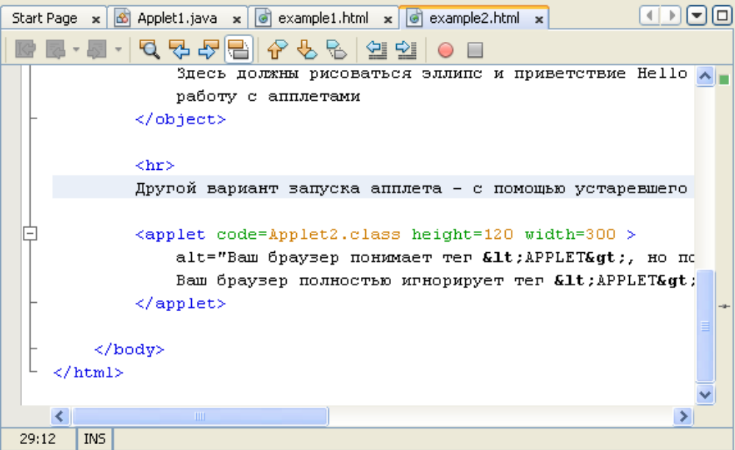

Рис. 1.1. Показ устаревшего тега <applet> в проекте NetBeans
В появившейся диалоговой форме New File (рис. 1.3) следует выбрать категорию Other (в группе Categories), затем тип файла HTML File (в группе File Types), потом нажать кнопку Next >.
Появится форма, в которой необходимо изменить имя файла и (при необходимости изменить значения по умолчанию) место его расположения. Мы зададим имя index для создания файла index.html (стандартное название головной страницы сайта). При расположении на сервере страница index.html открывается автоматически при заходе в папку, где она расположена (если не указан конкретный файл из этой папки).
После нажатия кнопки Finish появится заготовка HTML-документа, представленная в листинге 1.14.
Листинг 1.14. Заготовка HTML-документа, созданная средой NetBeans
<!--
To change this template, choose Tools | Templates
and open the template in the editor.
-->
<!DOCTYPE HTML PUBLIC "-//W3C//DTD HTML 4.01 Transitional//EN">
<html>

<head>
<title></title>
<meta http-equiv="Content-Type" content="text/html; charset=UTF-8">
</head>
<body>
TODO write content
</body>
</html>

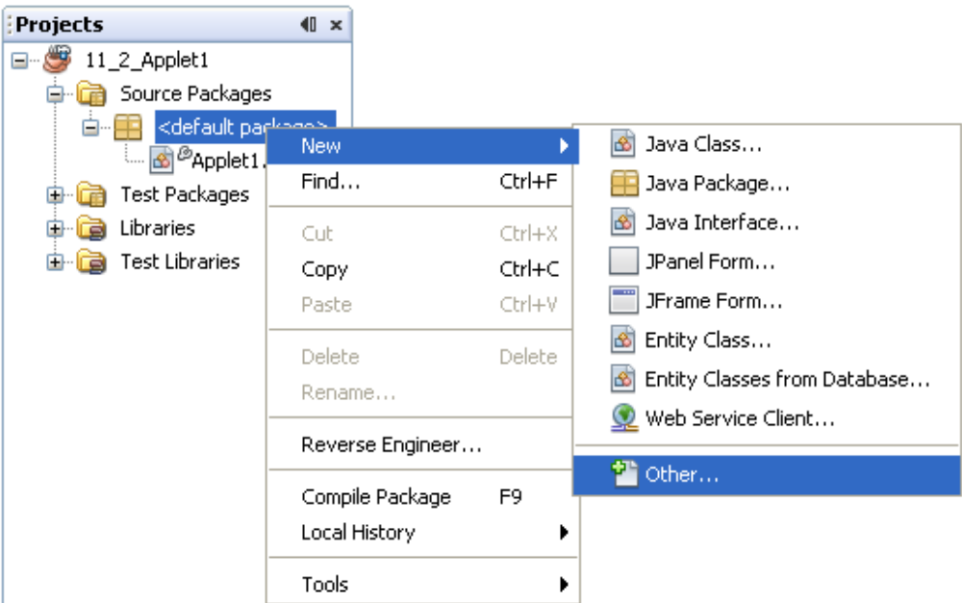

Рис. 1.2. Создание в проекте нового HTML-файла с помощью всплывающего меню, шаг 1

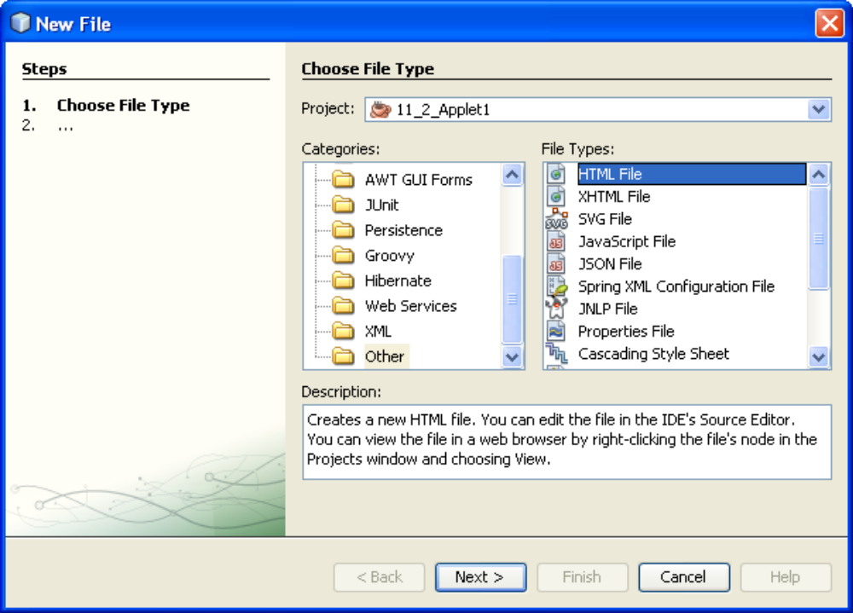

Рис. 1.3. Создание в проекте нового HTML-файла, шаг 2

Заменим содержимое тега <body> на то, которое нам нужно (см. листинг 1.10). После компиляции в папке Applet1\build\classes появятся файлы index.html и Applet1.class. Если запустить в браузере файл index.html, то увидим апплет — если, конечно, он покажется. Напомним, что лучше всего показывать апплеты с помощью тега <applet>, т. к. хоть он и считается устаревшим, но с ним работают практически все браузеры, в том числе FireFox.
Заметим, что теперь создание HTML-файла стало доступным из контекстного всплывающего меню, т. к. в нем появился пункт HTML.... Команды этого меню не заданы раз и навсегда — в них автоматически добавляются пункты, соответствующие последним по времени вызовам, которые заменяют редко используемые команды меню.
Апплет на основе формы Swing, позволяющей визуально проектировать его интерфейс, можно разработать с помощью создания файла типа JApplet Form. Для этого следует щелкнуть правой кнопкой мыши по области <default package> в дереве проекта и в появившемся всплывающем меню выбрать New/Other…/Swing GUI Forms/JApplet Form.
Редактор HTML-документов, стилей CSS и кода JavaScript
Редактор исходного кода NetBeans позволяет достаточно удобно редактировать HTML-файлы и стили CSS. Он не только обеспечивает выделение цветом тегов, атрибутов и значений атрибутов, что присуще многим редакторам, но еще и диагностирует ошибки при написании тегов, выделяя соответствующие участки оранжевой или красной волнистой линией и устанавливая в левом столбце оранжевые или красные квадраты с крестиком, сигнализирующие об ошибке в соответствующей строке (рис. 1.4).
Например, если мы в строке
</object>
исправим имя тега на </obgect>, сымитировав ошибку, то получим диагностику в двух местах:
 предупреждение в строке <object с сообщением: Unmatched teg (незавершенный тег), означающим, что имеется открывающий тег, а закрывающего для него тега нет;
 такое же сообщение об ошибке в испорченной строке </obgect> с сообщением о непарном закрывающем теге.

Сообщение об ошибке показывается при наведении курсора мыши на треугольник с восклицательным знаком, помечающего строку с предупреждением.
В редакторе HTML-документов имеется еще одна удобная вещь — справка по тегам и их атрибутам. Для того чтобы вызвать справку по какому-нибудь тегу или атрибуту, следует установить на него курсор редактирования текста и нажать комбинацию клавиш <Ctrl>+<Пробел>, после чего появится контекстная справка (рис. 1.5 и 1.6).

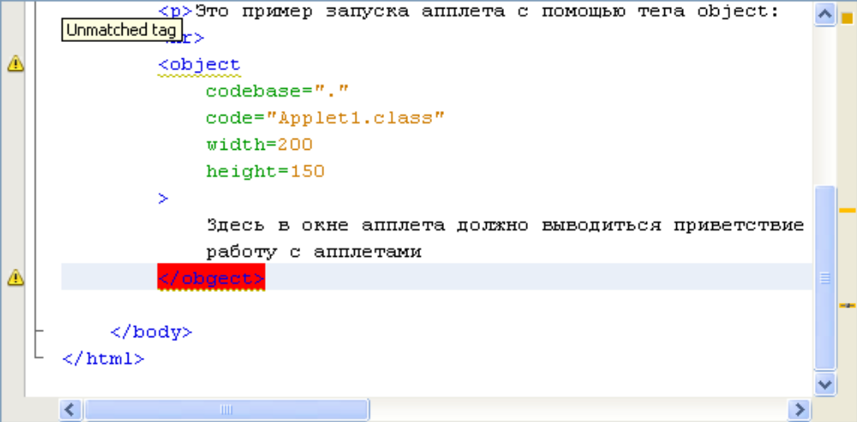

Рис. 1.4. Показ ошибок и предупреждений при редактировании HTML-файлов
В начале справки выводится список тегов, в котором выделена строка с нашим тегом. Далее идет окно справки по выбранному в списке тегу. Сначала идет формальное определение элемента и его атрибутов с помощью XML-нотации (эту часть справки не следует пытаться понять, а нужно просто пропустить). А вот дальше приведена полезна информация — перечисляются допустимые атрибуты и описано их назначение. Сначала почему-то указываются устаревшие (deprecated), не рекомендуемые к использованию атрибуты (в теге <p> они отсутствуют), и только потом — действующие.
Если курсор установить после открывающей тег левой треугольной скобки и нажать комбинацию клавиш <Ctrl>+<Пробел>, то появится список допустимых тегов и подсказка по выделенному в этом списке тегу. При наборе с клавиатуры нового HTML-текста сразу после ввода такой скобки появляется список тегов даже без комбинации клавиш <Ctrl>+<Пробел>.
Аналогично, если после имени тега и следующего за ним пробела нажать комбинацию клавиш <Ctrl>+<Пробел>, то появится список допустимых атрибутов. А при наборе с клавиатуры нового HTML-текста этот список появляется сразу после ввода пробела после имени тега.
Заметим, что при редактировании HTML-документов можно автоматически форматировать исходный код так же, как при редактировании Java-файлов: с помощью комбинации горячих клавиш <Shift>+<Alt>+<F> или через пункт всплывающего меню Format.
Еще одна полезная особенность редактора — возможность использования палитры HTML-элементов (рис. 1.7).
Из этой палитры можно перетащить любой элемент в необходимое место HTML-документа. Откроется форма, в которой будет предложено уточнить значения параметров этого элемента, а после ввода этих параметров в HTML-тексте появятся необходимые теги и атрибуты. Например, при вставке таблицы это будет выглядеть так, как показано на рис. 1.8.

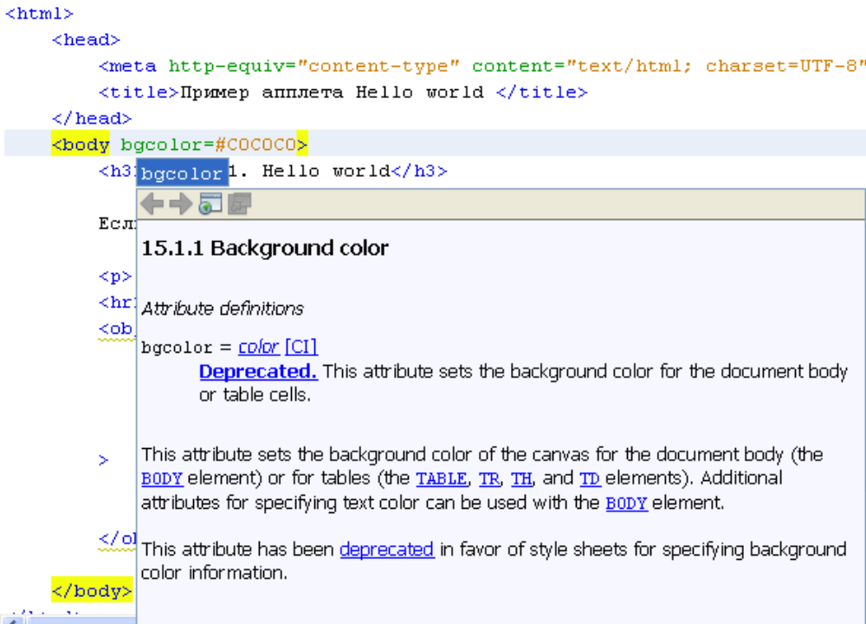

Рис. 1.5. Контекстная справка по атрибуту bgcolor
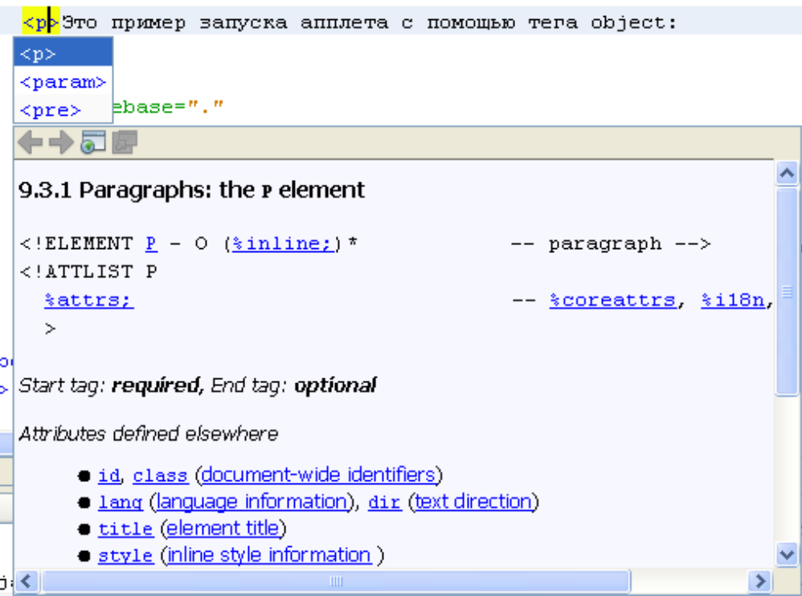

Рис. 1.6. Контекстная справка по тегу <p>

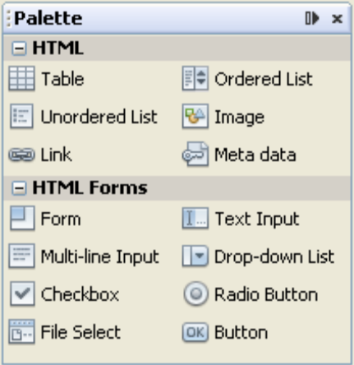
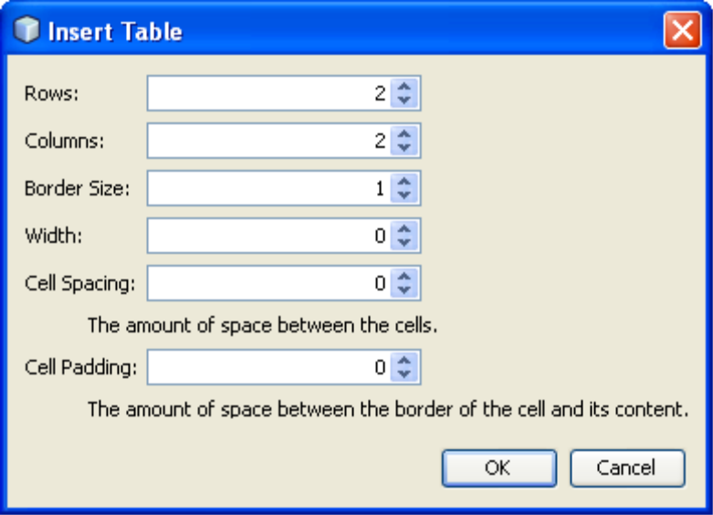

Рис. 1.7. Палитра HTML-элементов
Рис. 1.8. Добавление в HTML-документ таблицы
После нажатия кнопки OK в HTML-документе появится заготовка таблицы, представленная в листинге 1.15.

Листинг 1.15. Заготовка HTML-таблицы, созданная средой NetBeans
<table border="1">
<thead>
<tr>
<th></th>
<th></th>
</tr>
</thead>
<tbody>
<tr>
<td></td>
<td></td>
</tr>
<tr>
<td></td>
<td></td>
</tr>
</tbody>
</table>
Удивительно, но среди HTML-компонентов отсутствует апплет. По-видимому, Sun Microsystems в настоящее время не придает особого значения апплетам.
Совершенно так же, как HTML, редактируется код сценариев (script) языка JavaScript, причем редактор Java показывает и диагностирует многие ошибки в этом коде. И точно так же вызывается справка.
Например, код, приведенный в листинге 1.16, в режиме показа справки будет выглядеть так, как на рис. 1.9.

Листинг 1.16. Пример сценария JavaScript в коде HTML
<!--
Document : newhtml
Author : V.Monakhov
-->
<!DOCTYPE HTML PUBLIC "-//W3C//DTD HTML 4.01 Transitional//EN">
<html>
<head>
<title></title>
<meta http-equiv="Content-Type" content="text/html; charset=UTF-8">
</head>
<body>
<script >
var x=0
var y=sin(5.5*x)+1
x=exp(y)
function f(t){
return t*t
}
</script>
</body>
</html>

Отметим, что редактор не только показывает имеющиеся поля и методы JavaScript, но и дает информацию о том, какими браузерами и начиная с какой версии соответствующий элемент поддерживается (логотипы браузеров показываются в правом верхнем углу, а в тексте для многих полей и методов приводится таблица с указанием поддер живающих или не поддерживающих их браузеров).
Аналогичные возможности имеются и при использовании стилей CSS (их рассмотрение выходит за рамки данной книги).
В заключение отметим, что для просмотра отредактированного HTML-документа сле дует в окне Projects правой кнопкой мыши вызвать для него контекстное меню и вы- брать пункт View (Просмотр).
Развитые возможности редактирования HTML-документов, сценариев JavaScript и стилей CSS делают NetBeans удобным средством подготовки WWW-страниц безотносительно к применению языка Java.

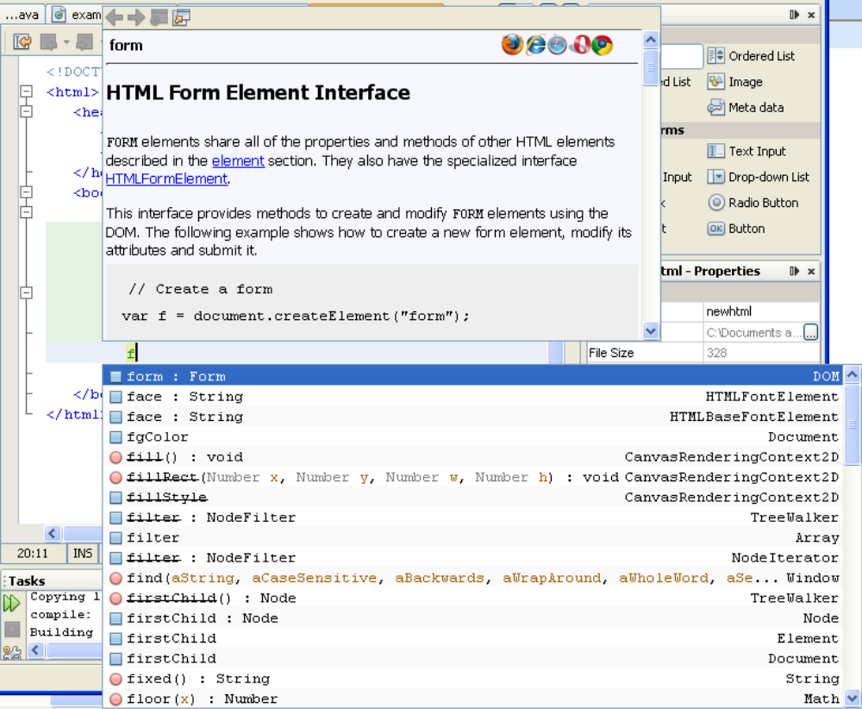

Рис. 1.9. Справка в режиме редактирования сценария JavaScript

